Autor: Vereador Sirineu Araújo

Ementa: “Remoção de entulho no local que especifica”

Indico ao Exmo. Sr Prefeito Municipal e a ele ao Departamento competente no sentido de providenciar remoção de entulho na Rua 09 nº 70 – Parque Salerno Sumaré - SP

Certo da compreensão de Vossa Excelência e dada a relevância da matéria, aguardo atendimento à presente solicitação.

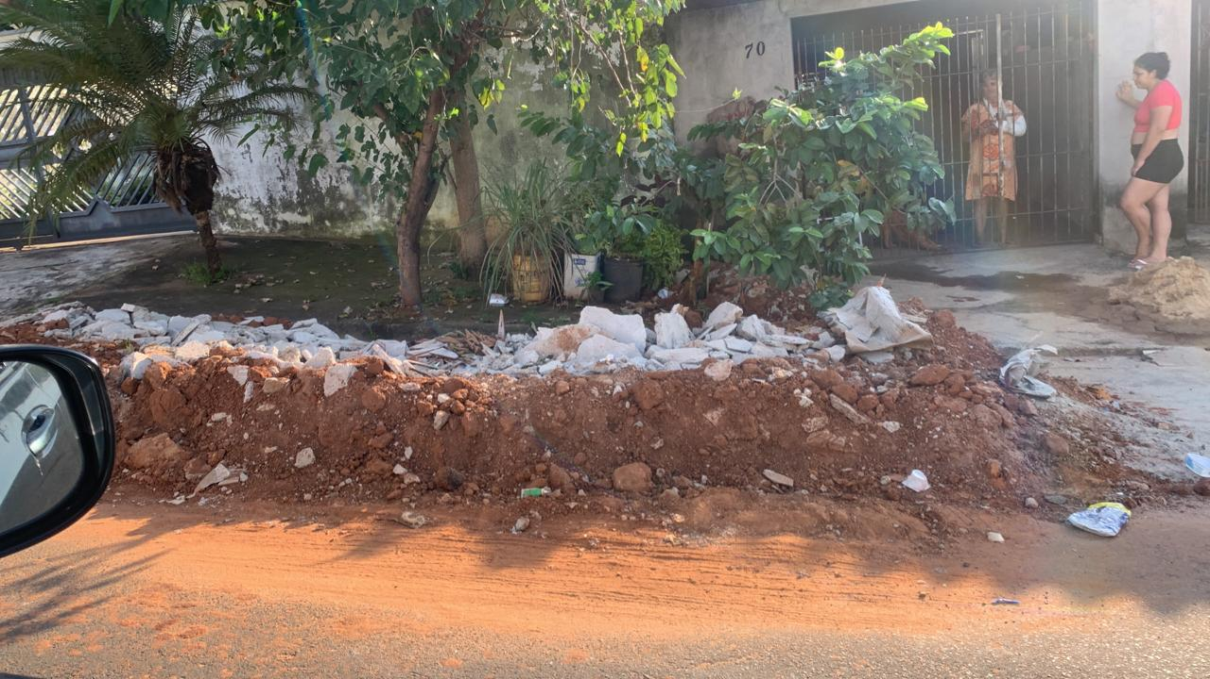

Sala das sessões, 09 de abril de 2024.



**SIRINEU ARAUJO VEREADOR**